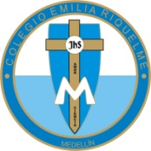
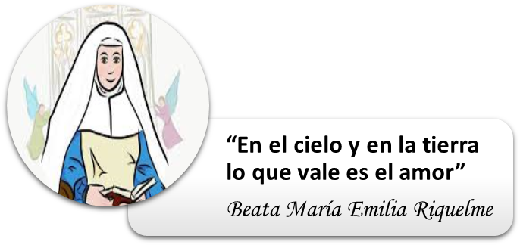

COLEGIO EMILIA RIQUELME
AREA DE HUMANIDADES, LENGUA EXTRANJERA

LEARNING GUIDES AT HOME
GRADE | 5
WEEK | JUNE 1 UNTIL 5/2020
DATE OF DELIVERY | JUNE 5/2020
NAME

TEMA DE LA SEMANA | KIDS CAN COOK (Unit.2)
ACTIVIDADES A REALIZAR | Se trabajará el Libro Beep 5. |  | Lunes: Página(s) 13 y 20 (Activity Book)  Miércoles: Página(s) 5 (Activity Book)
ACTIVIDADES A REALIZAR | Tarea: En tú cuaderno dibuja y colorea o pega una lámina de la nevera que muestre los alimentos que están dentro de ella y escoge 5 de ellos y escribe sus nombres en inglés.
FECHAS ENCUENTRO VIRTUAL (Horario de clase). | Día | Lunes 1-06-2020 | Hora | 12:00 p.m.
FECHAS ENCUENTRO VIRTUAL (Horario de clase). | Día | Miércoles 3-06-2020 | Hora | 12:00 p.m.
FECHAS ENCUENTRO VIRTUAL (Horario de clase). | El link de las invitaciones se lo enviaré a la Profesora Paula.
DIA DE ASESORÍA | Todos los viernes de 2:00 a 3:00 p.m. estaré disponible para brindar asesoría, vía WhatsApp, correo electrónico y/o vía telefónica.
NOTA IMPORTANTE | Sí no se pueden comunicar en el horario establecido para la asesoría, estoy disponible para brindarla desde las 3:30 p.m. de lunes a viernes.
DATOS DE CONCTADO DOCENTE SANDRA HEREDIA | Correos electrónicos: |  | zammyhd@gmail.com  sandrac@campus.com.co
DATOS DE CONCTADO DOCENTE SANDRA HEREDIA | Celular No. (WhatsApp y llamadas) |  | 321 725 09 33

